KOMPLEXNÍ VÍCEKLOUBOVÉ CVIKY – DŘEP

Po benchpressu a mrtvém tahu je dřep poslední ze série cviků silového trojboje. Dřep je dalším prvkem silového tréninku a je jedním z hlavních pohybových vzorů pro pohyb obecně. Nevědomky dřepuje úplně každý v absolutně všedních činnostech během celého dne. Z evolučního hlediska byl pro nás dřep a zejména hluboký dřep naprosto přirozený ovšem v průběhu času docházelo k postupnému nahrazování této polohy sedem v křeslech, automobilech, pohodlných sedačkách, školních lavicích a v dalších ne úplně přirozených polohách. Naopak v některých asijských zemích je tato pozice naprosto přirozená a lidé dokáží být v této pozici bez problému i celé hodiny.
I když se nepřipravujeme na žádný sportovní výkon, měli bychom pohybový stereotyp dřepu pravidelně zařazovat do našeho života. Nemluvě o zařazení tohoto cviku a jeho dalších variant do sportovní přípravy naprosté většiny sportovních odvětví včetně sportů, kde nejsou primárním hybatelem dolní končetiny.
Mezi benefity dřepu patří mimo jiné silový rozvoj zad, hlubokého stabilizačního systému, vyšší flexibilita a prevence zranění díky posílení stability v kolenních kloubech (Coretraining, 2012). Koho ani tyto argumenty nepřesvědčí, přikládám fotodokumentaci jednoho z nejúspěšnějších rychlostních kajakářů Adama Van Koeverdena z jeho silového tréninku.

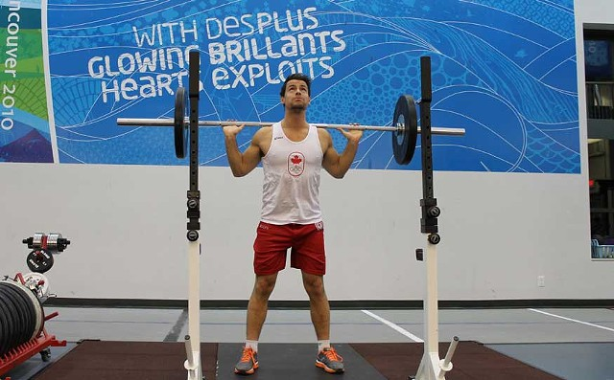

Základní body techniky zadního (osa umístěna na horní části trapézového svalu) dřepu (Stronglifts.com, 2017):

1. Zaujetí pozice. Úchop o trochu širší než šíře ramen. Obvykle malíčky na vyfrézovaných značkách osy, ale záleží na tělesné konstituci. Díky takovému úchopu dochází k zapracování zádového svalstva do pohybu a zároveň zvyšujeme flexibilitu v ramenním kloubu. Opět důraz na pevný stisk osy.
2. Zaujetí pozice. Chodidla jsou v šíři ramen a v základním provedení ve vnějším vytočení cca 30°. Kolena jsou nad kotníky a pod kyčelními a ramenními klouby v jedné rovině. Hlava je celou dobu pohybu v prodloužení trupu.
3. Nádech. Hluboký nádech opět jako u ostatních vícekloubových cviků před započetím pohybu.
4. Započetí pohybu. Při pohybu dolů se kyčelní i kolenní klouby začínají ohýbat ve stejný okamžik. Kyčelní klouby se pohybují mírně vzad. Bederní páteř zůstává neustále v neutrální poloze.
5. Dolní poloha. Rozsah pohybu určují kyčelní klouby, které se v ideální variantě dostávají pod úroveň kolen. Ovšem pouze za předpokladu výše uvedených pravidel.
6. Přechod z dolní polohy do polohy horní. Kyčelní klouby se začínají hned oddalovat od země. Nedochází k předklonu v zádech. Snaha o protlačování hrudníku vzhůru.
7. Výdech po dokončení zdvihu. Mezi jednotlivými opakováními nepropínat kolena vzad.

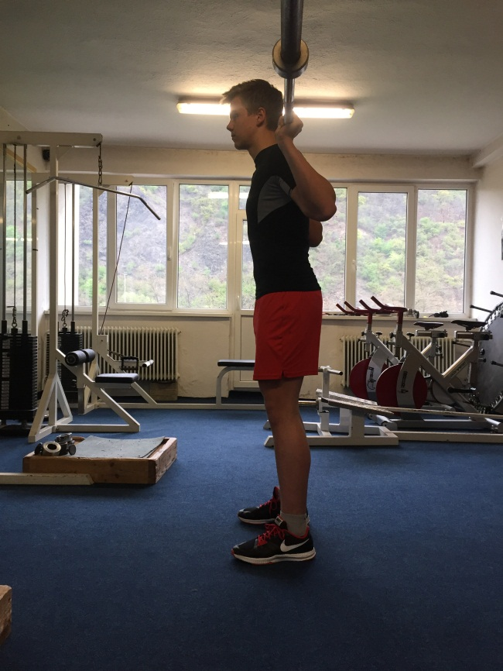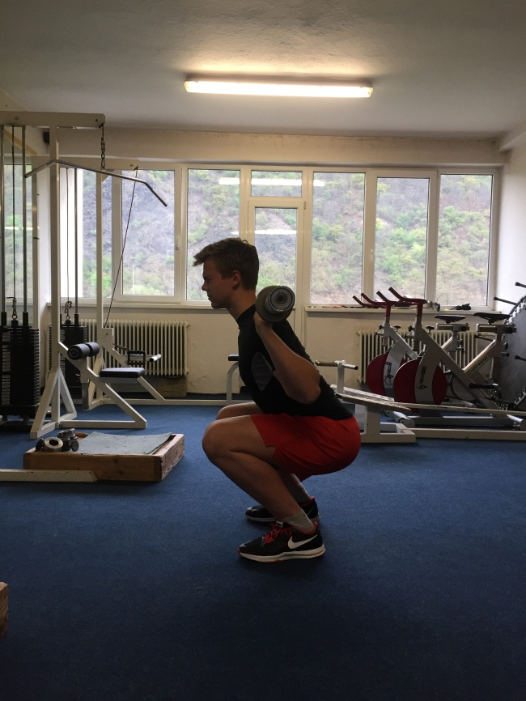

JEDNODUCHÉ PRAVIDLO ŘÍKÁ, ŽE VERTIKÁLNÍ DRÁHA OSY BY MĚLA BÝT KOLMÁ K PODLAZE V MÍSTĚ STŘEDNÍ ČÁSTI CHODIDEL.

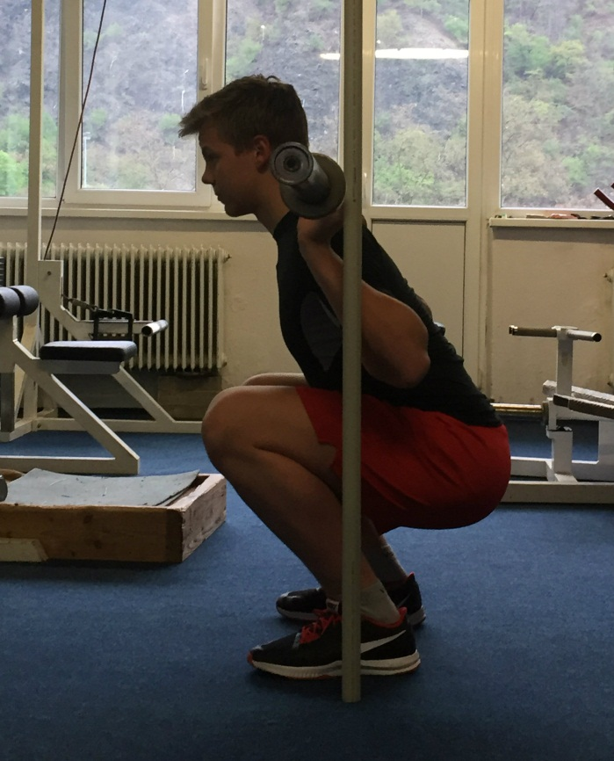

Důvody nedostatečného rozsahu provádění:

Mezi nejčastější problémy s mobilitou v dřepu je oblast lýtek a kotníků. Lýtkové svaly bývají zkrácené a kotníky nedisponují dostatečným rozsahem pohybu. Dlouhodobě je nutné na těchto partiích pracovat, ale v krátkodobém horizontu (tréninková předpříprava) lze toto vyřešit pomocí svalového uvolnění a zvýšení mobility (viz.obrázek níže).

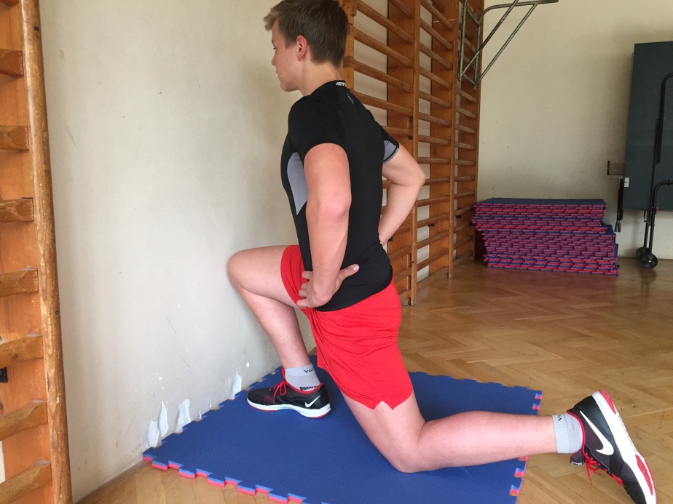
Obr.: Snaha o dotyk kolene se zdí. Chodidlo je v co největší vzdálenosti od zdi. Pomalý, tažený a několikrát opakovaný pohyb.
Možnost nácviku bez zátěže. Použitelná zejména pro mládež:

1. Cílem je provedení dřepu u zdi dle pravidel uvedených výše s prsty propletenými za hlavou. Vzdálenost špiček od zdi je v nejlepším případě na délku ½ chodidel cvičence. Pokud to v takovém případě není možné, můžeme lehce odstoupit a pokus zopakovat. Postupně se v rámci pohybového progresu snažíme opět ke zdi přibližovat.
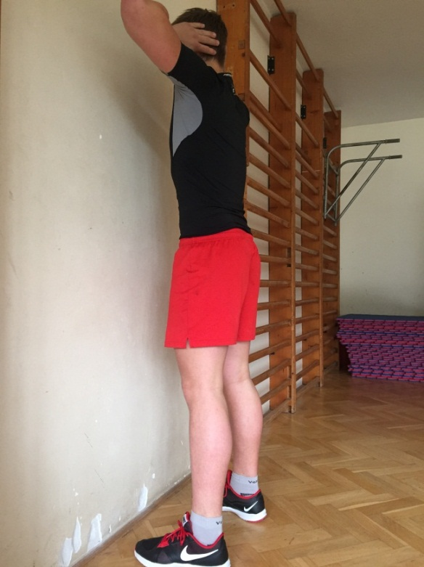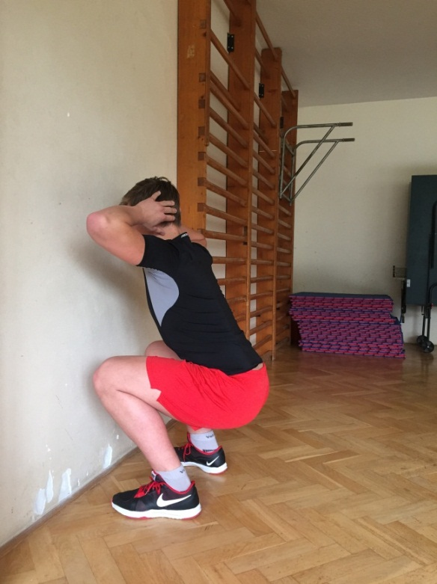

2. Druhé cvičení nám zlepšuje představu a poloze hrudní a bederní páteře v průběhu pohybu. Zejména u mladších kategorií je vhodné, jelikož schopnost vnímat své vlastní tělo v dětském věku často zcela chybí. K tomu nám napomáhá lehká, např. plastová, tyč.
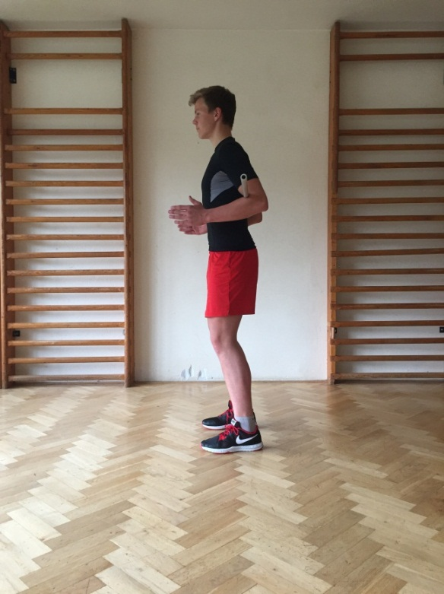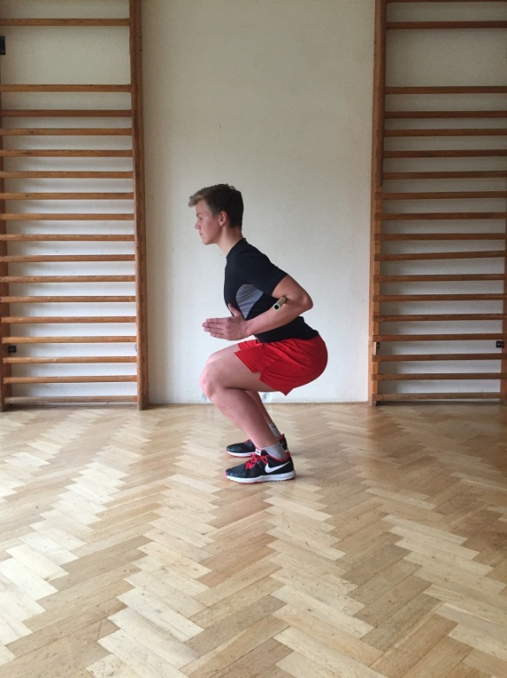

O autorovi:

Michal Pfoff

- Absolvent Fakulty tělesné výchovy a sportu, obor trenérství, specializace kanoistika, promoce 2015
- Trenér mládeže rychlostní kanoistiky v oddíle Sport Zbraslav
- Fitness osobní trenér se specializací na pohybový a nápravný trénink
- Bývalý aktivní závodník v oddíle Kanoistika Poděbrady a Dukla Praha.

Tel.: 725 935 961
E-mail: michalpfoff@gmail.com

